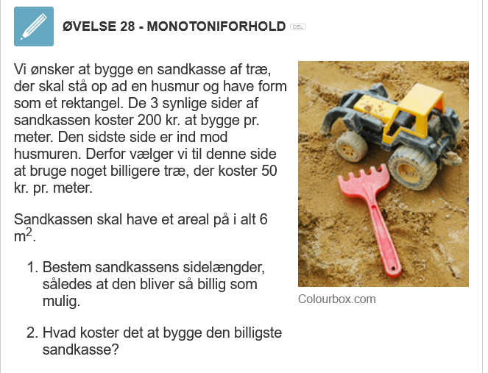

**Tips:** Tegn altid en skitse af figuren - det er gjort her som hjælp:

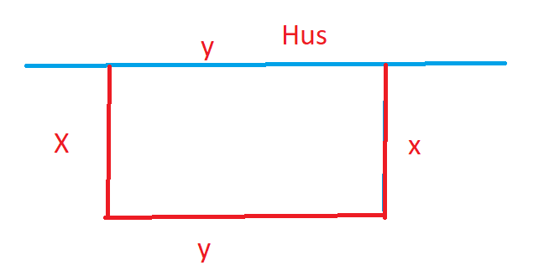

Husk rækkefølgen ved optimering: Man bør undersøge monotoniforhold og sikre at det er fx et minimum eller max, hvis det er det der spørges til.

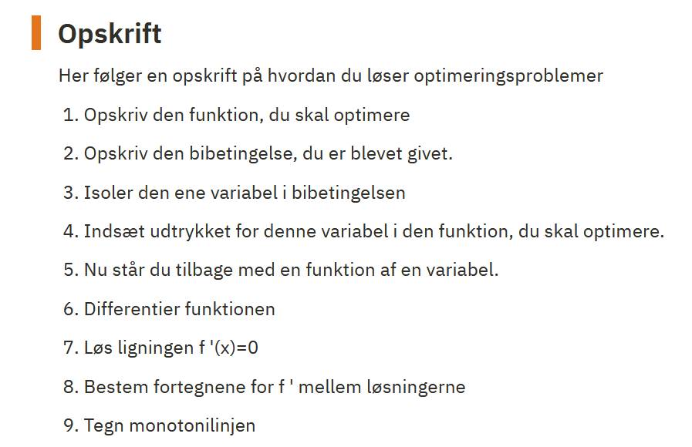

Og find så den størrelse du er spurgt om.